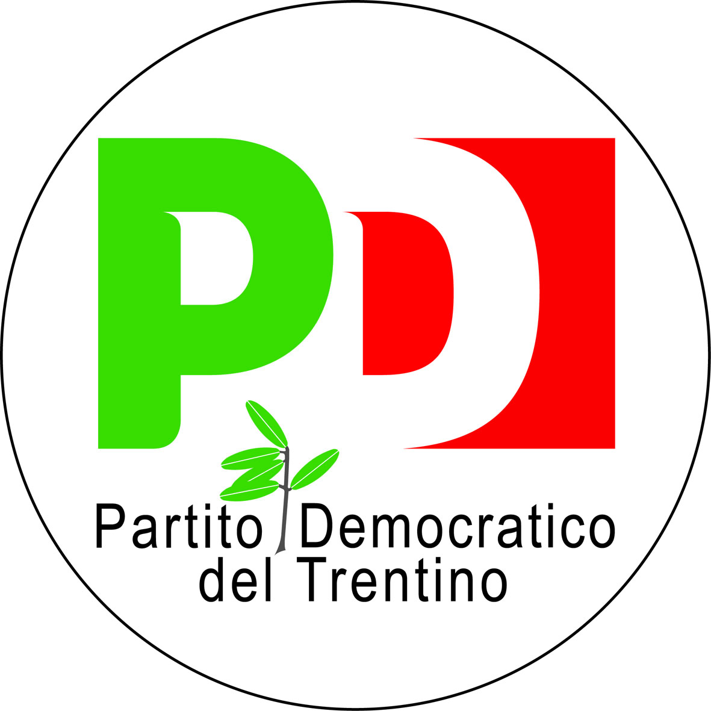 | Circolo del PD di Lavis Zambana e Nave San Rocco

Organizza
incontro pubblico

La riforma costituzionale:
Le ragioni per un Sì

Intervengono:

On. Giorgio Tonini Senatore Partito Democratico

On. Franco Panizza Senatore e Segretario PATT

On. Beppe Detomas Assessore Regionale Trentino Alto Adige

Coordina l’ncontro:

Marika Damaggio Giornalista Corriere del Trentino

SABATO 26 NOVEMBRE 2016 ORE 20,30
Cinema Auditorium Comunale di Lavis - Via F. Filzi 19

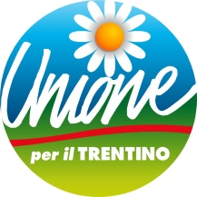 | 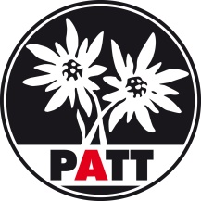 | 